




Jesenický pohár v běhu na lyžích HZS ČR

Propozice
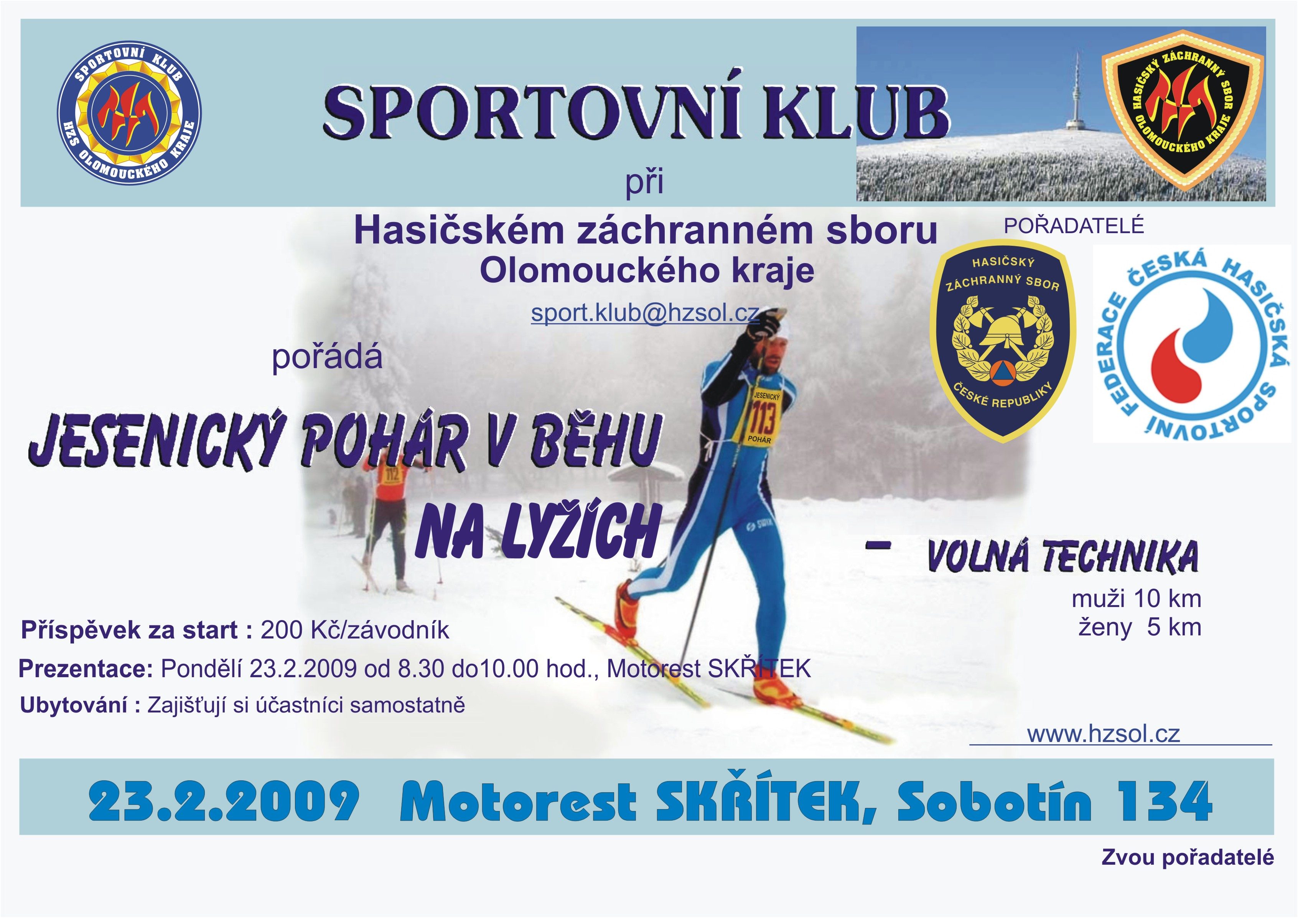

Partnerem této akce je:

Pořadatel: | Hasičský záchranný sbor Olomouckého kraje  Sportovní klub při Hasičském záchranném sboru Olomouckého kraje  Česká hasičská sportovní federace
Termín: | 23.2.2009 - http://www.ceskehory.cz
Místo: | Motorest Skřítek, Sobotín 134, 788 16
Discipliny: | Volnou technikou – 10 km muži, 5 km ženy – (VT10M), (VT5Ž)
Kategorie: | Muži I. kategorie ………… do 35 let – (DO 35)  Muži II. kategorie ………... do 50 let – (DO 50)  Muži III. kategorie .............. nad 50 let – (NAD 50)  Ženy ……………………….bez rozdílu věku – (Ž)
Podmínky účasti: | Účastníci závodů mohou být jen příslušníci a zaměstnanci HZS ČR, Policie ČR, zaměstnanci HZSP, členové JSDH , fyzicky a zdravotně způsobilí
Přihlášky: | Do 16.2.2009  E-mail: sport.klub@hzsol.cz , tel.950770025, mobil 602410560  !!!Přihlášky je nutno uvést ve formě tabulky (!!!viz níže )
  Příjmení | Jméno | HZS/UO/JPO | Kategorie
Prezence: | Pondělí 23.2. 2009 od 8:30 do 10:00 hod. - Motorest Skřítek
Losování: | Losování – 20.2.2009 ve 8:00 hod v areálu HZS Olomouckého kraje  Losující: Mgr. Radomír Kafka  Přísedící: pracoviště interního auditu HZS OLK
Příspěvek za start: | 200 Kč/závodník
Diplomy a ceny: | První tři v každé kategorii obdrží věcné ceny, diplomy, medaile (pouze při osobní účasti při vyhlášení).
Časový program: | Pondělí 23.2. 2009, start v pořadí dle losování v 10:30 hodin  Časový program bude upřesněn na první schůzi v 10,00 hod v objektu Motorestu Skřítek.  30 minut po skončení závodu navazuje slavnostní vyhlášení vítězů a předání cen v areálu Motorestu Skřítek.
Parametry závodních tratí: | Muži: 1 x 10 km – volná technika  Ženy: 1 x 5 km – volná technika
Ubytování: | Zajišťují si účastníci samostatně. Nabídka ubytovacích kapacit : www.acjes.cz/ubytovani, www.nasehory.cz, http://www.mujes.cz, http://www.myslivna.agent.cz , případně HZS OLK - Olomouc
Stravování: | Strava bude podávána během závodu a bezprostředně po skončení závodu v areálu Motorestu Skřítek.
Odřeknutí: | Do 20.2.2009 E-mailem: sport.klub@hzsol.cz , telefon: 602410560
Různé: | - Závod bude probíhat podle Sportovního řádu sportovních soutěží GŘ HZS ČR, Pravidel lyžařských závodů Svazu lyžařů ČR a podle rozpisu startovního pořadí závodníků;  - Měření času bude provedeno měřícím zařízením;  - Účastníci závodů a diváci se účastní závodů na vlastní nebezpečí;  - Informace o diskvalifikacích bude zveřejněna taktéž u zápisu časů u cíle závodu;  - Výsledky závodů budou zasílány po vyžádání pouze v elektronické formě na E-mailové adresy uvedené v přihlášce. Dále budou výsledky zveřejněny na internetové adrese www.pozary.cz a www.hzsol.cz;  - Orientační mapka, umístění prezentace v areálu Motorestu Skřítek;  - Parkování aut pod areálem Motorestu Skřítek;  - Je nutno mít sebou sněhové řetězy a zimní pneumatiky!  - Maximální počet zúčastněných je 150 příslušníků;  - Diskvalifikace za opuštění vyznačené běžecké tratě, získání časové výhody, za absolvování trati v nesprávném pořadí okruhů, za neuvolnění stopy na vyzvání rychlejšího závodníka a za porušení bezpečnosti a regulérnosti závodu.
Hlavní činovníci závodu: | Vedoucí technické skupiny: Ing. Věra Pumprlová  Vedoucí organizační skupiny: Vladimír Vilímek  Hlavní rozhodčí: Mgr. Radomír Kafka
JUDr. Zdeněk Wiesner
ředitel ÚO Sever a závodu
HZS Olomouckého kraje

